
MINISTERIO DE ENERGIA Y MINERIA

PRESIDENCIA DE LA NACION

AMPLIACIÓN ESTACIÓN TRANSFORMADORA

FUTALEUFÚ

PLANILLA DE COTIZACIÓN

MATERIALES COMPLEMENTARIOS

RUBRO N° 1

PEDESTALES

PLANILLA DE OFERTAS RUBRO N°1 PEDESTALES ( en USD sin IVA)

OBRA: AMPLIACIÓN CAPACIDAD DE TRANSFORMACIÓN E.T. FUTALEUFÚ |  | MINISTERIO DE ENERGIA Y MINERIA
OBRA: AMPLIACIÓN CAPACIDAD DE TRANSFORMACIÓN E.T. FUTALEUFÚ |  | PRESIDENCIA DE LA NACION
PARA OBRAS HABILITADAS POR RES. S.E. N° 1/2003 FUTURO CAMPO 11 DE |  | PRESIDENCIA DE LA NACION
TRANSFORMACIÓN 60 MVA 330/132/34,5 kV
PLANILLA DE OFERTA CORRESPONDIENTE A ESPECIFICACIÓN TÉCNICA DE PEDESTALES, CÓDIGO E-FU-3-11-T-LM-101-1


ÍTEM | DESCRIPCIÓN
- Aislador Soporte de Barra 330 kV.
Plano de referencia: E-FU-3-11-T-PL-101-C / HOJA 2

- Aislador Soporte de Conductor 330 kV.
Plano de referencia: E-FU-3-11-T-PL-101-C / HOJA 2

- Transformador de Corriente 330 kV - Polo Central. Plano de referencia: E-FU-3-11-T-PL-101-C / HOJA 3

- Transformador de Corriente 330 kV - Polo Lateral. Plano de referencia: E-FU-3-11-T-PL-101-C / HOJA 3

- Descargadores de 330 kV.
Plano de referencia: E-FU-3-11-T-PL-101-C / HOJA 4

Aislador Soporte de conductor 132 kV - TIPO B
- - Especial. 4.7 m

Plano de referencia: E-FU-4-03-T-PL-101-C / HOJA 2

Aislador Soporte de conductor 132 kV - TIPO B
- - Especial 4.3 m

Plano de referencia: E-FU-4-03-T-PL-101-C / HOJA 2

- Transformador de Tensión 132 kV - Polo central Plano de referencia: E-FU-4-03-T-PL-101-C / HOJA 3

- Transformador de Tensión 132 kV - Polo lateral. Plano de referencia: E-FU-4-03-T-PL-101-C / HOJA 3

- Transformador de Corriente 132 kV - Polo Central. Plano de referencia: E-FU-4-03-T-PL-101-C / HOJA 4

- Transformador de Corriente 132 kV - Polo lateral Plano de referencia: E-FU-4-03-T-PL-101-C / HOJA 4

 | CANT. |  | UND. |  | PRECIO |  | PRECIO |  | OBSERVACIONES
 | CANT. |  | UND. |  | UNITARIO |  | TOTAL |  | OBSERVACIONES

- und

- und

- und

- und

- und

- und

- und

- und

- und

1 und

- und


Aislador Soporte de conductor 132 kV - TIPO A.

- 3.6 m

Plano de referencia: E-FU-4-03-T-PL-101-C / HOJA 5

Aislador Soporte de conductor 132 kV - TIPO A
- 2.4 m

Plano de referencia: E-FU-4-03-T-PL-101-C / HOJA 5

- Aislador Soporte de Barra 132 kV - TIPO A Plano de referencia: E-FU-4-GG-T-PL-101-C / HOJA 6

- Pórtico para cable subterráneo 33 kV.
Plano de referencia: E-FU-2-02-T-PL-101-C / HOJA 2

- Bastidor soporte de aisladores de 33 kV
Plano de referencia: E-FU-2-02-T-PL-101-C / HOJA 3

- und

- und

- und

- und

- und

PRECIO TOTAL

MINISTERIO DE ENERGIA Y MINERIA

PRESIDENCIA DE LA NACION

AMPLIACIÓN ESTACIÓN TRANSFORMADORA

FUTALEUFÚ

PLANILLA DE COTIZACIÓN

MATERIALES COMPLEMENTARIOS

RUBRO N° 2

UNIDAD REMOTA TERMINAL (RTU)

Y DISPOSITIVOS DE COMUNICACIONES
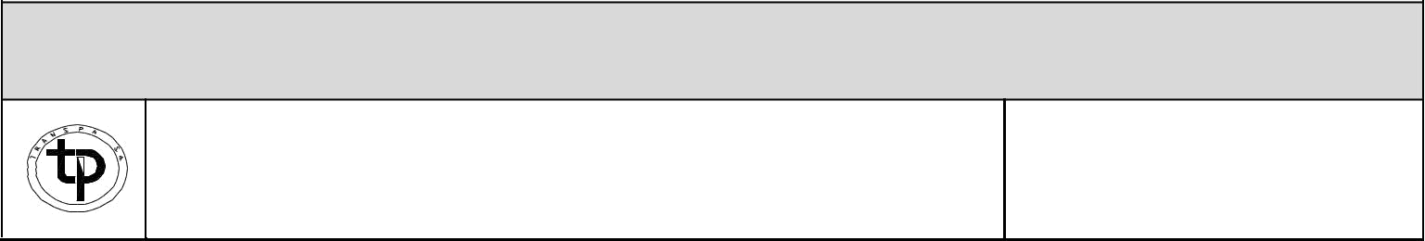
PLANILLA DE OFERTAS RUBRO N°2 UNIDAD REMOTA TERMINAL (RTU) Y DISPOSITIVOS DE COMUNICACIONES ( en USD sin IVA)

 | OBRA: AMPLIACIÓN CAPACIDAD DE TRANSFORMACIÓN E.T. FUTALEUFÚ | MINISTERIO DE ENERGIA Y MINERIA
 | PARA OBRAS HABILITADAS POR RES. S.E. N° 1/2003 FUTURO CAMPO 11 DE | PRESIDENCIA DE LA NACION
 | TRANSFORMACIÓN 60 MVA 330/132/34,5 kV | PRESIDENCIA DE LA NACION
PLANILLA DE OFERTA CORRESPONDIENTE A ESPECIFICACIÓN TÉCNICA DE ADQUISICIÓN DE UNIDAD REMOTA TERMINAL

(RTU) Y DISPOSITIVOS DE COMUNICACIONES, CÓDIGO C-FU-3-11-RT-ET-101-5


ÍTEM | DESCRIPCIÓN

- Tablero de RTU, Gabinete

- Electrónica de la RTU

- Comunicaciones Fibra Óptica-patcheras-patchcord-monotubo

- Comunicaciones Conectividad - conversores de medio -switch industriales

5 Repuestos Requeridos

- Documentación técnica

 | CANT. |  | UND. |  | PRECIO |  | PRECIO |  | OBSERVACIONES
 | CANT. |  | UND. |  | UNITARIO |  | TOTAL |  | OBSERVACIONES

GL Und

GL Und

GL Und FO 500 mts

GL Und

GL Und

GL Und

PRECIO TOTAL

MINISTERIO DE ENERGIA Y MINERIA

PRESIDENCIA DE LA NACION

AMPLIACIÓN ESTACIÓN TRANSFORMADORA

FUTALEUFÚ

PLANILLA DE COTIZACIÓN

MATERIALES COMPLEMENTARIOS

RUBRO N° 3

GRAPERIAS, HERRAJES Y CONECTORES PARA 330 kV
PLANILLA DE OFERTAS RUBRO N°3 GRAPERIAS, HERRAJES Y CONECTORES PARA 330 kV ( en USD sin IVA)

 | OBRA: AMPLIACIÓN CAPACIDAD DE TRANSFORMACIÓN E.T. FUTALEUFÚ | MINISTERIO DE ENERGIA Y MINERIA
 | PARA OBRAS HABILITADAS POR RES. S.E. N° 1/2003 FUTURO CAMPO 11 DE | PRESIDENCIA DE LA NACION
 | TRANSFORMACIÓN 60 MVA 330/132/34,5 kV | PRESIDENCIA DE LA NACION
PLANILLA DE OFERTA CORRESPONDIENTE A ESPECIFICACIÓN TÉCNICA DE ADQUISICIÓN DE GRAPERIAS, HERRAJES Y CONECTORES PARA 330 kV , CÓDIGO E-FU-3-11-M-LM-101-C


ÍTEM | DESCRIPCIÓN

Soporte deslizante para tubo de aluminio diámetro

- 120mm

Unión flexible para dos tubos de aluminio diámetro
- 120mm

- Conector en "T" y a 90º para tubo pasante de aluminio diámetro 120mm

- Conector a 90° mono metálico para tubo de aluminio diámetro 120mm

Conector en "T" y a 90° para doble cable Aldrey diam.

- 30,7mm (2x550 mm²)

Conector recto para doble cable Aldrey diam. 30,7mm

- (2x550 mm²)

Soporte para 2 cables aldrey diam. 30,7mm (2x550

- mm²)

 | CANT. |  | UND. |  | PRECIO |  | PRECIO |  | OBSERVACIONES
 | CANT. |  | UND. |  | UNITARIO |  | TOTAL |  | OBSERVACIONES

10 Und

- Und

- Und

- Und

- Und

- Und

7Und

8 | Conector recto para 2 cables Aldrey | 7 |  | Und
9 | Conector a 90º para 2 cables Aldrey | 4 |  | Und
10 | Conector en "T" y a 90° para doble cable Aldrey | 4 |  | Und
11 | Separador para dos cables Aldrey - 400 mm - | 12 |  | Und

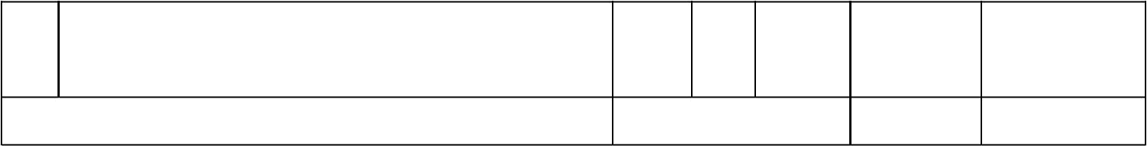
12 Separador para dos cables Aldrey - 200 mm- 6 Und

PRECIO TOTAL
MINISTERIO DE ENERGIA Y MINERIA

PRESIDENCIA DE LA NACION

AMPLIACIÓN ESTACIÓN TRANSFORMADORA

FUTALEUFÚ

PLANILLA DE COTIZACIÓN

MATERIALES COMPLEMENTARIOS

RUBRO N° 4

GRAPERIAS, HERRAJES Y CONECTORES PARA 33 Y 132 kV
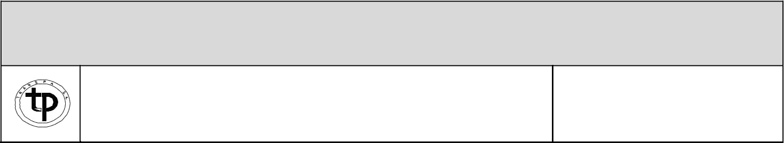
PLANILLA DE OFERTAS RUBRO N°4 GRAPERIAS, HERRAJES Y CONECTORES PARA 132 kV ( en USD sin IVA)

 |  |  |  | OBRA: AMPLIACIÓN CAPACIDAD DE TRANSFORMACIÓN E.T. FUTALEUFÚ | MINISTERIO DE ENERGIA Y MINERIA
 |  |  |  | PARA OBRAS HABILITADAS POR RES. S.E. N° 1/2003 FUTURO CAMPO 11 DE | PRESIDENCIA DE LA NACION
 |  |  |  | TRANSFORMACIÓN 60 MVA 330/132/34,5 kV | PRESIDENCIA DE LA NACION
PLANILLA DE OFERTA CORRESPONDIENTE A ESPECIFICACIÓN TÉCNICA DE ADQUISICIÓN DE GRAPERIAS, HERRAJES Y CONECTORES PARA 33 Y 132 kV , CÓDIGO E-FU-4-3-11-M-LM-101-D


ÍTEM | DESCRIPCIÓN

- Conector bimetalico a 90° cable aluminio diam. 22,7mm a borne cobre diam. 30mm

- Conector monometalico aluminio en "T". Cable pasante diam. 22,7mm / placa 80x80mm 7

- Conector monometalico aluminio bifilar paralelo cable diam. 22,7mm

Soporte para cable aluminio diam. 22,7mm sobre

- aislador soporte diam. Aguj. 127mm

- Conector monometalico aluminio recto p/cable diam. 22,7mm a placa 100x100mm

- Conector monometalico en "T" p/tubo aluminio pasante diam. 120mm

- Conector monometalico en "T" de aluminio p/cable
.

- Conector monometalico cobre recto p/cable diam. 16,5mm a placa 50x50mm

- Soporte para una barra vertical de 50x5 mm sobre aislador

 | CANT. |  | UND. |  | PRECIO |  | PRECIO |  | OBSERVACIONES
 | CANT. |  | UND. |  | UNITARIO |  | TOTAL |  | OBSERVACIONES

- Und

- Und

- Und

15 Und

- Und

- Und

- Und

3 Und

- Und

PRECIO TOTAL

MINISTERIO DE ENERGIA Y MINERIA

PRESIDENCIA DE LA NACION

AMPLIACIÓN ESTACIÓN TRANSFORMADORA

FUTALEUFÚ

PLANILLA DE COTIZACIÓN

MATERIALES COMPLEMENTARIOS

RUBRO N° 5

MATERIALES PARA MALLA

DE PUESTA A TIERRA
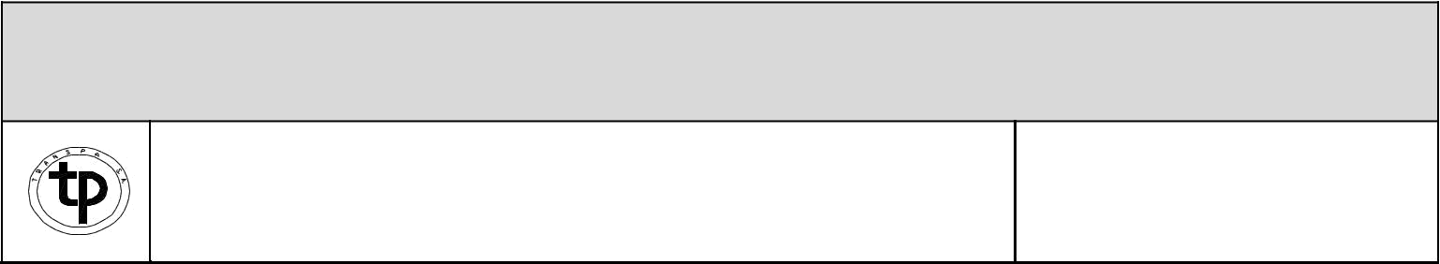
PLANILLA DE OFERTAS RUBRO N°5 MATERIALES PARA MALLA DE PUESTA A TIERRA ( en USD sin IVA)

OBRA: AMPLIACIÓN CAPACIDAD DE TRANSFORMACIÓN E.T. FUTALEUFÚ | MINISTERIO DE ENERGIA Y MINERIA
PARA OBRAS HABILITADAS POR RES. S.E. N° 1/2003 FUTURO CAMPO 11 DE | PRESIDENCIA DE LA NACION
TRANSFORMACIÓN 60 MVA 330/132/34,5 kV | PRESIDENCIA DE LA NACION
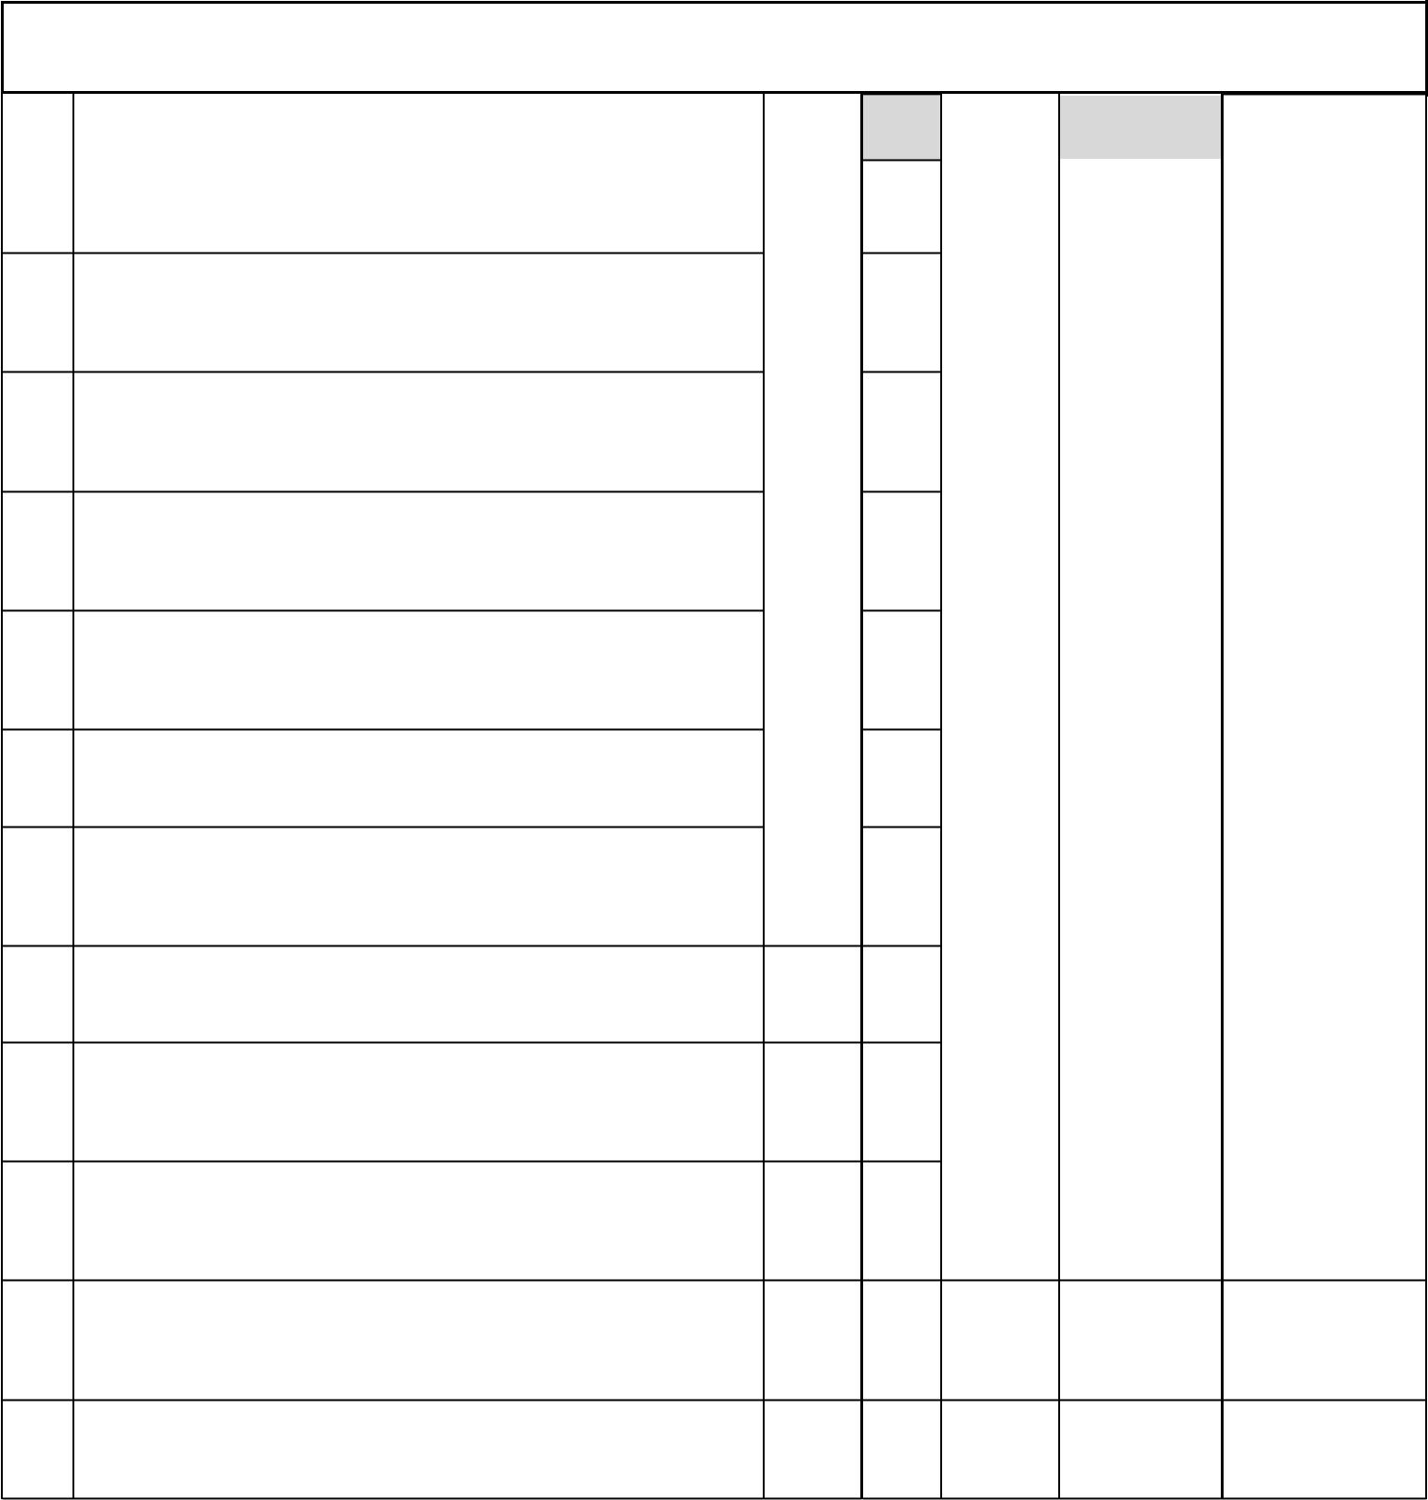
PLANILLA DE OFERTA CORRESPONDIENTE A ESPECIFICACIÓN TÉCNICA DE ADQUISICIÓN DE MATERIALES PARA MALLA DE

PUESTA A TIERRA , CÓDIGO E-FU-3-11-PT-ET-101-1

ÍTEM | DESCRIPCIÓN

- Conductor desnudo cobre 120mm².

- Cable subterráneo unipolar Cu 1x120mm2

3 Carga para soldadura cuproaluminotermica tipo "X"

- Carga para soldadura cuproaluminotermica tipo "T"

5 Carga para soldadura cuproaluminotermica tipo "GY"

- Jabalina 3/4" lisa acero-cobre

- Molde para soldadura cuproaluminotermica tipo cruz

- Molde para soldadura cuproaluminotermica tipo "T"

- Molde para soldadura cuproaluminot. jabalina-cable (tipo "GY").

CANT. | UND.
1000 | m
200 | m
50 | Und
130 | Und
15 | Und
12 | Und

- Und

2 Und

- Und

 | PRECIO |  | PRECIO |  | OBSERVACIONES
 | UNITARIO |  | TOTAL |  | OBSERVACIONES

- Armadura y manija para molde soldadura cuproaluminotermica tipo cruz

- Armadura y manija para molde soldadura cuproaluminotermica (tipo "GY").

- Placa normalizada de puesta a tierra para cuatro terminales

- Und

- Und 12 Und


- Cámara H°A° premoldeado

- Terminal a compresión.. Ojal 13mm. Apto cable cu120mm²

- Tuerca galvanizada por inmersión en caliente 1/2" W

- Tornillo galvanizado por inmersión en caliente cabeza Hexagonal 1/2" W x 2"

- Arandela plana 1/2" galvanizada por inmersión en caliente

- Arandela elástica 1/2" galvanizada por inmersión en caliente

- Broca metálica diam. 1/4" x 1" + bulón cabeza hexagonal

- Arandela plana 1/4" galvanizada por inmersión en caliente

- Arandela elástica 1/4" galvanizada por inmersión en caliente

- Tornillo galvanizado por inmersión en caliente cabeza Hexagonal 1/4" w x 1

- Tuerca galvanizada por inmersión en caliente 1/4" w

12 Und

280 Und

470 Und

350 Und

670 Und

240 Und

240 Und

250 Und

250 Und

25 Und

25 Und

24 | Grampa para un conductor 120 mm² | 450 |  | Und
25 | Grampa media omega para caño 17 mm | 25 |  | Und
26 | Caño PVC diámetro 1" | 85 |  | m
27 | Barra de cobre desnudo 50 x 5 mm | 15 |  | m

PRECIO TOTAL

MINISTERIO DE ENERGIA Y MINERIA

PRESIDENCIA DE LA NACION

AMPLIACIÓN ESTACIÓN TRANSFORMADORA

FUTALEUFÚ

PLANILLA DE COTIZACIÓN

MATERIALES COMPLEMENTARIOS

RUBRO N° 6

CONDUCTORES DESNUDOS DE ALUMINIO PARA 330 kV Y 132 kV
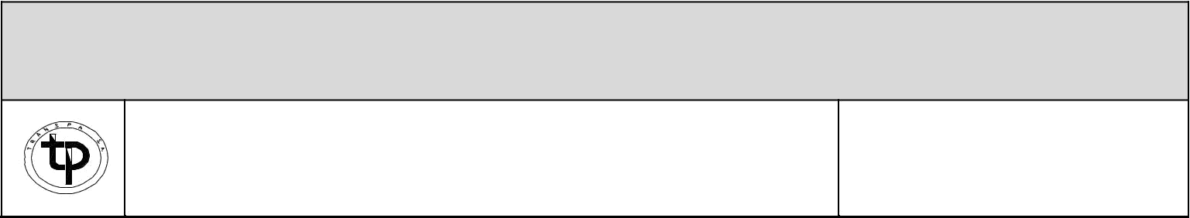
PLANILLA DE OFERTAS RUBRO N°6 CONDUCTORES DESNUDOS DE ALUMINIO PARA 330 kV Y 132 kV ( en USD sin IVA)

 |  |  | OBRA: AMPLIACIÓN CAPACIDAD DE TRANSFORMACIÓN E.T. FUTALEUFÚ | MINISTERIO DE ENERGIA Y MINERIA
 |  |  | PARA OBRAS HABILITADAS POR RES. S.E. N° 1/2003 FUTURO CAMPO 11 DE | PRESIDENCIA DE LA NACION
 |  |  | TRANSFORMACIÓN 60 MVA 330/132/34,5 kV | PRESIDENCIA DE LA NACION
PLANILLA DE OFERTA CORRESPONDIENTE A ESPECIFICACIÓN TÉCNICA DE ADQUISICIÓN DE CONDUCTORES DESNUDOS DE ALUMINIO PARA 330 kV Y 132 kV , CÓDIGO E-FU-3-11-M-LM-103-A


ÍTEM | DESCRIPCIÓN
Conductor 330kV: conductor desnudo de aleación de

- aluminio (AAAC), tipo Aldrey (E-ALMGSI). Sección nominal 550mm². Normas ASTM B-398 y ASTM B-399.

Conductor 132kV: conductor desnudo de aleación de

- aluminio (AAAC). Sección nominal 300mm ². Norma IRAM 2212.

 | CANT. |  | UND. |  | PRECIO |  | PRECIO |  | OBSERVACIONES
 | CANT. |  | UND. |  | UNITARIO |  | TOTAL |  | OBSERVACIONES

300 Und

200 Und

PRECIO TOTAL

Nota:

Si existiera dificultad en el cumplimiento de las características del conductor solicitado, ofertar la alternativa más próxima a lo requerido.

MINISTERIO DE ENERGIA Y MINERIA

PRESIDENCIA DE LA NACION

AMPLIACIÓN ESTACIÓN TRANSFORMADORA

FUTALEUFÚ

PLANILLA DE COTIZACIÓN

MATERIALES COMPLEMENTARIOS

RUBRO N° 7

CABLES DE COMANDO

PLANILLA DE OFERTAS RUBRO N°7 | CABLES DE COMANDO ( en USD sin IVA)
OBRA: AMPLIACIÓN CAPACIDAD DE TRANSFORMACIÓN E.T. FUTALEUFÚ |  | MINISTERIO DE ENERGIA Y MINERIA
PARA OBRAS HABILITADAS POR RES. S.E. N° 1/2003 FUTURO CAMPO 11 DE |  | MINISTERIO DE ENERGIA Y MINERIA
 |  | PRESIDENCIA DE LA NACION
TRANSFORMACIÓN 60 MVA 330/132/34,5 kV |  | PRESIDENCIA DE LA NACION
PLANILLA DE OFERTA CORRESPONDIENTE A ESPECIFICACIÓN TÉCNICA DE ADQUISICIÓN DE CABLES DE COMANDO, CÓDIGO E-FU-3-11-M-ET-101-2


ÍTEM | DESCRIPCIÓN

- Cable subterráneo tetrapolar (iram 2178). 4x10mm²

Cable subterráneo tetrapolar (iram 2178).

- 4x4mm²

Cable subterráneo bipolar (iram 2178)

- 2x6mm²

- Cable subterráneo bipolar (iram 2178) 2x4mm2

Cable subterráneo para comando (iram 2178)
- 24x2,5mm2

- Cable subterráneo para comando (iram 2178) conductor cobre 19x2,5mm2

 | CANT. |  | UND. |  | PRECIO |  | PRECIO |  | OBSERVACIONES
 | CANT. |  | UND. |  | UNITARIO |  | TOTAL |  | OBSERVACIONES

150 m

1200 m

400 m

250 m

600 m

600 m

PRECIO TOTAL

MINISTERIO DE ENERGIA Y MINERIA

PRESIDENCIA DE LA NACION

AMPLIACIÓN ESTACIÓN TRANSFORMADORA

FUTALEUFÚ

PLANILLA DE COTIZACIÓN

MATERIALES COMPLEMENTARIOS

RUBRO N° 8

EQUIPOS DE MEDICIÓN Y CONTROL

PLANILLA DE OFERTAS RUBRO N°8 EQUIPOS DE MEDICIÓN Y CONTROL ( en USD sin IVA)

 |  |  | OBRA: AMPLIACIÓN CAPACIDAD DE TRANSFORMACIÓN E.T. FUTALEUFÚ | MINISTERIO DE ENERGIA Y MINERIA
 |  |  | PARA OBRAS HABILITADAS POR RES. S.E. N° 1/2003 FUTURO CAMPO 11 DE | PRESIDENCIA DE LA NACION
 |  |  | TRANSFORMACIÓN 60 MVA 330/132/34,5 kV | PRESIDENCIA DE LA NACION
PLANILLA DE OFERTA CORRESPONDIENTE A ESPECIFICACIÓN TÉCNICA DE ADQUISICIÓN DE PROTECCIÓN EQUIPOS DE MEDICIÓN Y CONTROL , CÓDIGO E-FU-3-11-M-LM-104-3
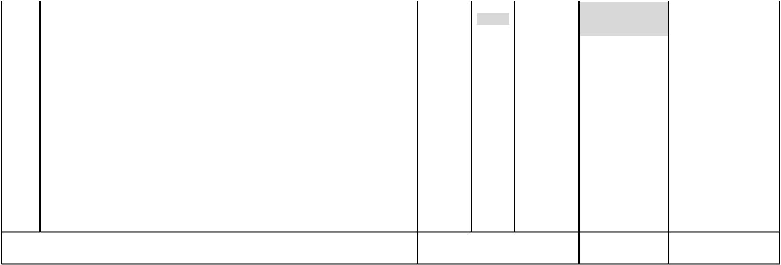
 | ÍTEM |  | DESCRIPCIÓN |  | CANT. |  | UND. |  | PRECIO |  | PRECIO |  | OBSERVACIONES
 | ÍTEM |  | DESCRIPCIÓN |  | CANT. |  | UND. |  | UNITARIO |  | TOTAL |  | OBSERVACIONES
1 |  |  | Transductores de parámetros eléctricos | 3 |  |  | Und
2 |  |  | Multimedidores de parámetros eléctricos | 3 |  |  | Und
3 |  |  | Panel de alarmas | 2 |  |  | Und

PRECIO TOTAL
MINISTERIO DE ENERGIA Y MINERIA

PRESIDENCIA DE LA NACION

AMPLIACIÓN ESTACIÓN TRANSFORMADORA

FUTALEUFÚ

PLANILLA DE COTIZACIÓN

MATERIALES COMPLEMENTARIOS

RUBRO N° 9

PROTECCIÓN SOBRECORRIENTE PARA 132 KV
PLANILLA DE OFERTAS RUBRO N°9 PROTECCIÓN 132 KV ( en USD sin IVA)

 | OBRA: AMPLIACIÓN CAPACIDAD DE TRANSFORMACIÓN E.T. FUTALEUFÚ | MINISTERIO DE ENERGIA Y MINERIA
 | PARA OBRAS HABILITADAS POR RES. S.E. N° 1/2003 FUTURO CAMPO 11 DE | PRESIDENCIA DE LA NACION
 | TRANSFORMACIÓN 60 MVA 330/132/34,5 kV | PRESIDENCIA DE LA NACION
PLANILLA DE OFERTA CORRESPONDIENTE A ESPECIFICACIÓN TÉCNICA DE ADQUISICIÓN DE PROTECCIÓN DE SOBRECORRIENTE DE 132 KV, CÓDIGO E-FU-4-03-P-ET-101-2
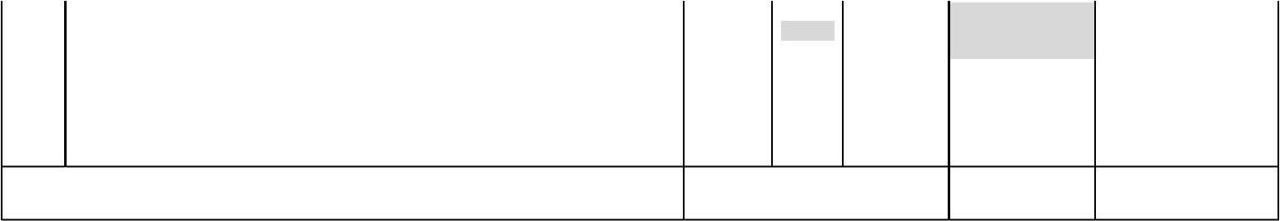
 | ÍTEM |  | DESCRIPCIÓN |  |  | CANT. |  | UND. |  | PRECIO |  | PRECIO |  | OBSERVACIONES
 | ÍTEM |  | DESCRIPCIÓN |  |  | CANT. |  | UND. |  | UNITARIO |  | TOTAL |  | OBSERVACIONES
1 |  |  | Protección de sobrecorriente fase y tierra | Marca | 1 |  |  | Und
 |  |  | ABB, Modelo REF - HBFFAEAGNAA5ANA1XG |  |  |  |  | Und

PRECIO TOTAL
MINISTERIO DE ENERGIA Y MINERIA

PRESIDENCIA DE LA NACION

AMPLIACIÓN ESTACIÓN TRANSFORMADORA

FUTALEUFÚ

PLANILLA DE COTIZACIÓN

MATERIALES COMPLEMENTARIOS

RUBRO N° 10

CABLE AISLADO PARA 33 kV

PLANILLA DE OFERTAS RUBRO N°10 CABLE AISLADO PARA 33 kV ( en USD sin IVA)

 | OBRA: AMPLIACIÓN CAPACIDAD DE TRANSFORMACIÓN E.T. FUTALEUFÚ | MINISTERIO DE ENERGIA Y MINERIA
 | PARA OBRAS HABILITADAS POR RES. S.E. N° 1/2003 FUTURO CAMPO 11 DE | PRESIDENCIA DE LA NACION
 | TRANSFORMACIÓN 60 MVA 330/132/34,5 kV | PRESIDENCIA DE LA NACION
PLANILLA DE OFERTA CORRESPONDIENTE A ESPECIFICACIÓN TÉCNICA DE ADQUISICIÓN DE CABLE AISLADO PARA 33 kV , CÓDIGO E-FU-2-01-CS-ET-101-2
 | ÍTEM |  | DESCRIPCIÓN |  | CANT. |  | UND. |  | PRECIO |  | PRECIO |  | OBSERVACIONES
 | ÍTEM |  | DESCRIPCIÓN |  | CANT. |  | UND. |  | UNITARIO |  | TOTAL |  | OBSERVACIONES
 | 1 Cable aislado para 33 kV |  |  | 280 |  |  | m

PRECIO TOTAL
MINISTERIO DE ENERGIA Y MINERIA

PRESIDENCIA DE LA NACION

AMPLIACIÓN ESTACIÓN TRANSFORMADORA

FUTALEUFÚ

PLANILLA DE COTIZACIÓN

MATERIALES COMPLEMENTARIOS

RUBRO N° 11

CAJAS DE CONJUNCIÓN
PLANILLA DE OFERTAS RUBRO N°11 CAJAS DE CONJUNCIÓN ( en USD sin IVA)

 | OBRA: AMPLIACIÓN CAPACIDAD DE TRANSFORMACIÓN E.T. FUTALEUFÚ | MINISTERIO DE ENERGIA Y MINERIA
 | PARA OBRAS HABILITADAS POR RES. S.E. N° 1/2003 FUTURO CAMPO 11 DE | PRESIDENCIA DE LA NACION
 | TRANSFORMACIÓN 60 MVA 330/132/34,5 kV | PRESIDENCIA DE LA NACION
PLANILLA DE OFERTA CORRESPONDIENTE A ESPECIFICACIÓN TÉCNICA DE ADQUISICIÓN DE CAJAS DE CONJUNCIÓN , CÓDIGO E-FU-3-11-M-ET-102-1
 | ÍTEM |  | DESCRIPCIÓN |  | CANT. |  | UND. |  | PRECIO |  | PRECIO |  | OBSERVACIONES
 | ÍTEM |  | DESCRIPCIÓN |  | CANT. |  | UND. |  | UNITARIO |  | TOTAL |  | OBSERVACIONES
 | 1 Gabinetes para cajas de conjunción |  |  | 3 |  |  | Und

PRECIO TOTAL

NOTAS
1- LOS PLANOS DE REFERENCIA DE LOS PEDESTALES Y PÓRTICO SON VÁLIDOS A LOS
EFECTOS DE PERMITIR LA LICITACIÓN DE LOS MISMOS, PREVIO A LA ORDEN DE
FABRICACIÓN. LA EMPRESA ADJUDICATARIA DEBERÁ SOLICITAR A TRANSPA LOS
PLANOS DEFINITIVOS “APTOS PARA CONSTRUCCIÓN”.

2- La altura de los pedestales incluye el espesor de “la placa inferior” y la placa de apoyo y sujeción del equipo.

3- Es el pórtico para salida del conductor de 33 KV desde el transformador de potencia.
NOTAS PARA MATERIALES INCLUIDOS EN RUBRO N°3 Y N° 4

ALCANCE :

CADA CONECTOR DEBE INCLUIR LOS BULONES DE ACERO INOXIDABLE PARA LA

CONEXIÓN AL BORNE DEL EQUIPO O AL CABEZAL DEL AISLADOR SOPORTE,

CON LA LONGITUD DE APRIETE QUE CORRESPONDA AL ESPESOR DEL BORNE

MÁS ESPESOR DEL CONECTOR SUMINISTRADO.

NORMAS :

LOS CONECTORES Y HERRAJES CUMPLIRAN CON LO ESPECIFICADO EN

NORMAS NEMA CC1 (ULTIMA REVISION) Y NEMA 107 (ULTIMA REVISION)

PLANOS DE REFERENCIA :

E-FU-3-11-M-PL-102-1

